ICS 65.020.30
B 20
团 体 标 准

T/CAI XXX-2021
地理标志产品 三江黄牛
Product of geographical indication -Sanjiang Yellow Cattle
（征求意见稿）

2021-XXX布 2021-XX-XX 实施

中国农业国际合作促进会 发 布

前 言
本文件编写要求按照GB/T 1.1-2020给出的编写规则规定起草。
本文件的附录A为规范性附录。
本文件由汶川县科学技术和农业畜牧局提出。
本文件由中国农业国际合作促进会归口。
本文件起草单位：汶川县科学技术和农业畜牧局。
本文件主要起草人：冉强、王健。

地理标志产品 三江黄牛

范围
本文件规定了地理标志产品三江黄牛的定义、保护范围、自然环境、要求、质量特色、试验方法、检验规则、标志、标签、包装、运输及贮存。
本文件适用于地理标志产品三江黄牛系列产品。

规范性引用文件
下列文件对于本文件的应用是必不可少的。凡是注日期的引用文件，仅所注日期的版本适用于本文件。凡是不注日期的引用文件，其最新版本（包括所有的修改单）适用于本文件。
GB/T 191 包装储运图示标志
GB 2707 鲜(冻)畜肉卫生标准
GB 5009.5 食品安全国家标准 食品中蛋白质的测定
GB/T 5009.6 食品安全国家标准 食品中脂肪的测定
GB/T 5009.44 肉与肉制品卫生标准的分析方法
GB/T 6388 运输包装收发货标志
GB/T 6543 运输包装用单瓦楞纸箱和双瓦楞纸箱
GB 7718 预包装食品标签通则
GB 12694 肉类加工厂卫生规范
GB/T 17238-2008 鲜、冻分割牛肉
GB/T 19477 畜禽屠宰操作规程 牛
NY 5027 无公害食品 畜禽饮用水水质
NY 5032 无公害食品 畜禽饲料和饲料添加剂使用准则
JJF 1070 定量包装商品净含量计量检验规则

术语和定义
下列术语和定义适用于本标准。

三江黄牛 Sanjiang Yellow Cattle
在地理标志产品三江黄牛保护范围内饲养的，符合本标准要求的黄牛及牛肉制品。

地理标志产品保护范围
三江黄牛保护范围行政区划包括汶川县境内三江镇、水磨镇、漩口镇、映秀镇、绵虒镇、威州镇、雁门镇、耿达镇、卧龙镇、克枯乡、龙溪乡、银杏乡、草坡乡共13个乡镇，地理坐标为东经102°51'-103°44'，北纬30°45'-31°43'，应遵照附录A的规定。

自然环境

地理特征
汶川县位于四川省西北部边缘的岷山山脉和邛崃山脉交错的高山峡谷地带，海拔780-6250米。

气候环境特征
该区域年均气温13.5℃-14.1℃，无霜期247-269天，降雨量528.7-1332.2毫米，日照1693.9-1042.2小时，年均相对湿度83%,具有冬季干冷、夏季温暖湿润多雨的东亚季风气候特征，牧草资源丰富。

要求

品种来源及特性
三江黄牛是四川省著名的地方优良品种,属役肉兼用型。主要特点挽力大，耐粗饲、抗病力强、适应性好、遗传性能稳定，性情温顺、役用性强。2007年被列入四川省畜禽遗传资源保护名录。

外貌特征
三江黄牛体型大，基础毛色为黄色或黑色，部分牛有白头、白背和白袜子，有晕毛，被毛为贴身短毛，鼻镜为粉色和褐色，眼睑和乳房为粉色，蹄为黑褐色，角为蜡色或黑褐色，头短宽，耳平伸耳壳较薄，耳端尖钝，角形多样，四肢粗壮端正，无脐垂，尻 部短而圆，尾长至后管下部，尾帚为黄色或黑色，公牛肩峰大，母牛肩峰小或无。

繁殖性能
三江黄牛性成熟期为1~1.5岁，初配年龄2~2.5岁，发情周期平均20天，发情持续期2~ 4天，妊娠期280天左右，产后第一次发情一般在断乳后一个月。公牛4~8岁、母牛3~10岁繁殖力最强，母牛一般 3 年产 2 胎。犊牛初生重：公犊平均 17.5千克，母犊平均16.7千克。犊牛随母牛放牧吮乳，一 般6月龄断奶。繁殖率55.4%，产仔成活率78.6%。

饲养管理

饲养方式
以放牧方式为主，以采食青绿饲料、林间树叶为主，辅以适当的精饲料。

饲料要求
饲料原料应符合NY 5032 规定，水质符合NY 5027 规定；放牧期间以天然植被为主要饲料，补饲适量青贮料和青干草，育肥期舍饲以青料加精料。

圈舍条件
地势高、背风向阳、噪音小、远离污染之处，空气流通性好、且新鲜，饮用水供给充足，水质优良，舍内应干燥，冬暖夏凉，地面应保温、不透水、不打滑，粪尿易于排出舍外，进入沼气池进行处理，舍内卫生保持清洁，牛场出入口设有消毒池，场内设隔离舍及无害化处理设施。

去势
公牛在 10 月龄前去势。

出栏
体重在 260 kg～500 kg，年龄不超过 4 岁。

屠宰加工

牛源
在产地范围内生产的符合前述规定的健康牛只。

排酸
宰后 45 min 内用水冲洗胴体；在温度 0 ℃～4 ℃，相对湿度在 80%～95%环境下排酸 24 h， 排酸期间，胴体之间的间距≥10 cm。

分割、修整
分割温度≤12 ℃，修割整齐。

速冻
在-30 ℃条件下速冻至肉块中心温度-18 ℃。

屠宰加工及卫生要求
应符合 GB 12694 的规定。

质量要求

感官要求
应符合表1要求。
表1 感官要求
项 目 | 要 求
色泽 | 肉色鲜红，有光泽，脂肪呈乳白色至淡黄色
组织状态 | 横切面呈大理石花纹，肉质紧密
气味 | 具有该品种牛肉正常的气味
沸后肉汤及肉 | 透明澄清，熟肉香味浓厚，口感弹性足，入口鲜嫩

理化指标
应符合表 2的要求
表 2 理化指标
项 目 | 指 标
活体体重 1/（kg） | 260～500
屠宰率/% | 40～48
净肉率/% | 28～35
粗脂肪，（%） | ≤6.5
粗蛋白，（%） | ≥19.0
注 1：活体重均以饲养期48个月内进行计算；

卫生指标
应符合GB 2707及国家相关标准与规范的规定。

净含量
以产品标签或外包装标注为准，负偏差应符合《定量包装商品计量监督管理办法》的规定。

检验方法

感官检验

色泽、组织状态：用目测、手触鉴别。

气味：嗅觉鉴别。

煮沸后肉汤：按照GB/T 5009.44 规定的方法测定。

理化指标检验

活体体重测量
活体体重应测空腹12h后的重量，宜采用灵敏度为0.1kg的磅秤逐头称量。

屠宰率、净肉率
应分别按GB/T 19477、GB/T 17238规定的方法执行。

粗脂肪
按照GB/T 5009.6规定执行。

粗蛋白
按照GB 5009.5规定执行。

卫生指标检验
按照GB 2707规定执行。

净含量检验
按照JJF 1070规定的方法测定。

检验规则

检验分类
产品检验分出厂检验和型式检验两类。

出厂检验
产品应经厂质检部门检验合格并附有合格证后方可出厂,出厂检验项目为感官要求、卫生指标和净含量。

型式检验

型式检验每半年进行一次。有下列情况之一，应进行型式检验：
      - 产品投产时；
      - 停产 3 个月以上恢复生产时；
      - 检验结果与上次型式检验有较大差异时；
      - 国家质量监督部门提出检验要求时。

型式检验项目为本标准要求中 6.6、6.7、6.8 规定的项目。

组批与抽样
同一班次、同一种类的产品为一批，随机抽取不少于2 kg。

判定规则

出厂检验
产品经检验，若有一项指标不合格，则应从该批产品中重新加倍抽样，对该不合格项进行复检，若复检后仍不合格，则判定该批产品不合格。卫生指标不得复检。

型式检验
产品经检验，全部项目均合格，则判定该批产品合格，否则判定该批产品不合格。

标志、包装、贮存和运输

标志

销售和运输包装箱（盒）上应有地理标志产品专用标志，地理标志产品专用标志使用应符合地理标志产品保护规定。内包装标签应符合GB 7718的规定。外包装标志应符合GB/T 191和GB/T 6388的规定。

产品可追溯信息标记应清晰。需标明产品名称、数量（或重量）、产地、包装日期、生产单位、执行标准等内容。

包装

内包装材料应符合相应的国家卫生标准和有关规定。外包装材料应符合GB/T 6543 的规定，包装箱应完整、牢固，底部应封牢，箱外用塑料带捆扎牢固。

包装箱内肉块应排列整齐，每箱内肉块大小应均匀，定量包装箱内允许有一小块补加肉。

贮存
鲜分割三江黄牛肉应贮存在0℃～4 ℃、相对湿度80%～95%的条件下；保质期48h。速冻分割三江黄牛肉应贮存在低于-18 ℃、相对湿度80%～95%的条件下的冷藏库内；保质期12个月。

运输
运输工具应符合卫生要求，运输时不得与有毒有害、有异味、有腐蚀性的货物混装、混放。运输车辆应采用制冷冷藏车在-15℃环境下运输。运输中防止挤压、雨淋、暴晒，装卸时轻搬轻放。
附 录 A
（规范性附录）
地理标志产品保护范围A.1
三江黄牛地理标志产品的保护范围见图 A.1
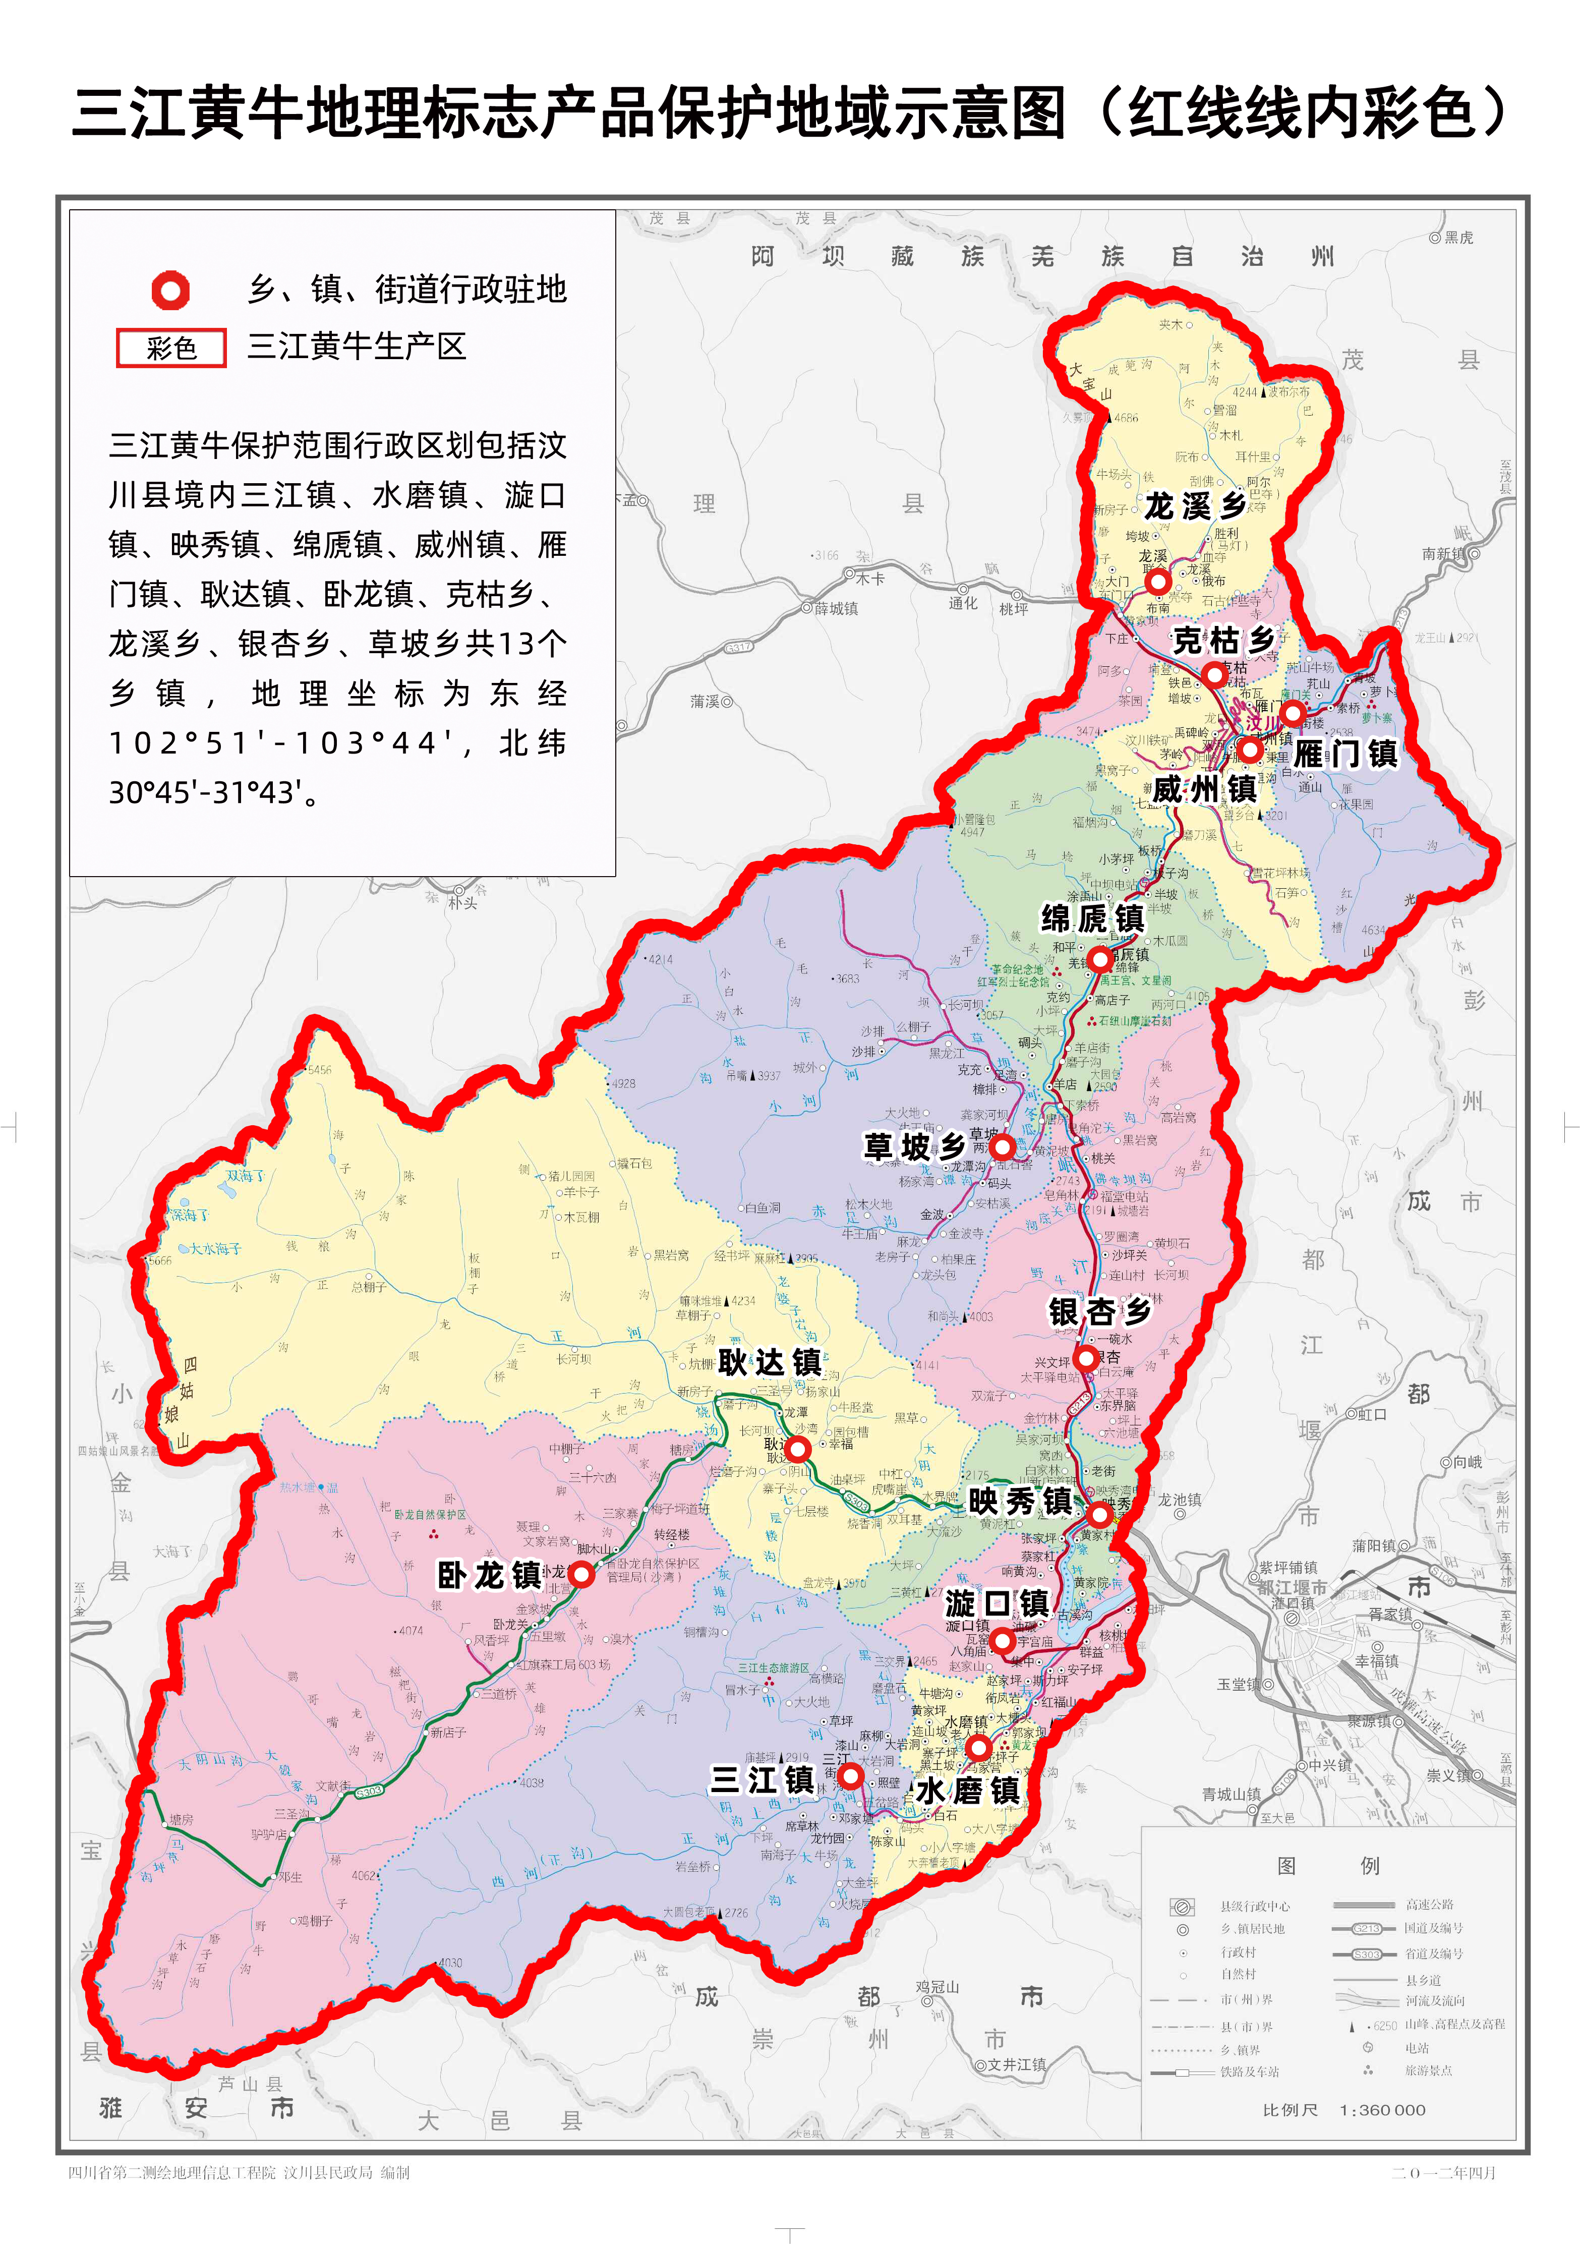

注：三江黄牛保护范围行政区划包括汶川县境内三江镇、水磨镇、漩口镇、映秀镇、绵虒镇、威州镇、雁门镇、耿达镇、卧龙镇、克枯乡、龙溪乡、银杏乡、草坡乡共13个乡镇，地理坐标为东经102°51'-103°44'，北纬30°45'-31°43'。
图 A.1 三江黄牛地理标志产品保护范围

